数据库设计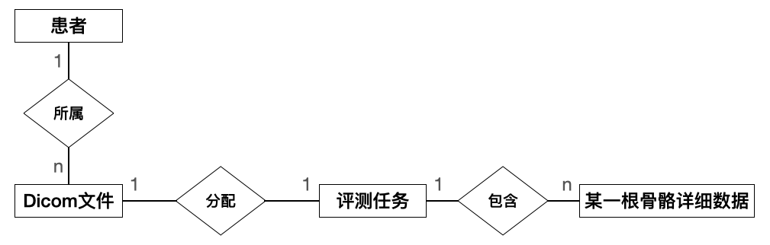

ER图见上。

一个用户可以有多次检查产生的多个 DICOM 影像文件。每一份文件对应唯一的评测任务。每个评测任务包含多个骨骼的数据（若为 RUS-CHN 标准，则 n=13）。

字段命名规则：默认小驼峰。若为从DICOM读取的元素，改为大驼峰。

患者 Patient

当上传的 DICOM 中的患者不存在于数据库中时，新增患者并将新文件挂载给该新患者。

基础信息字段：

1、标识码 Patient_ID（从DICOM文件中读取）：char 类型，最大长度64（DICOM 协议 LO 数据类型），unique

2、姓名 name：char 类型，最大长度100

3、性别 sex：enum 类型（male：男；female：女）

4、生日 birthday：date 类型

扩展信息字段：

暂无。

系统信息字段：

1、自增序号 id：int 类型，主键，自增长

2、活跃状态 active（不允许删除患者，但可以设置为非活跃以过滤数据）：bool 类型，默认true

3、最后修改用户 modify_user：外键（主表：用户 user），删除策略 protect

4、最后修改时间 modify_date：datetime 类型，自动结算，不可修改

DICOM文件 DicomFile

当上传的 DICOM 文件中缺失或无法读取某些元素时，视为不完整文件，不予上传。

基础信息字段：

1、文件路径 dcm：SQLite 的 string 类型，Django 的 FileField 类型

2、患者 patient：外键（主表：患者 patient），删除策略 protect。可空（为了解决未存在数据库中的患者挂载问题）

3、转换后的图像 dcm_to_image：SQLite 的 string 类型，Django 的 FileField 类型。可空

4、状态类型 error：int 类型（限制为以下值。0：已解析；202：未解析；403：识别为非手骨图；415：像素数据错误）。默认202

扩展信息字段：

1、文件实例码 SOP_Instance_UID（从DICOM读取）：char 类型，最大长度64（DICOM 协议 LO 数据类型），unique

2、检查时间 Study_Date：date 类型

系统信息字段：

1、自增序号 id：int 类型，主键，自增长

2、上传用户 create_user：外键（主表：用户 user），删除策略 protect

3、上传时间 create_date：datetime 类型，自动结算，不可修改

4、最后修改用户 modify_user：外键（主表：用户 user），删除策略 protect

5、最后修改时间 modify_date：datetime 类型，自动结算，不可修改

评测任务 BoneAge

上传 DICOM 文件后，自动生成唯一一条对应的评测任务。

基础信息字段：

1、对应 DICOM 文件 dcm_file：外键（主表：用户 user），删除策略 cascade

2、最终骨龄评测结果 bone_age：float 类型，默认值 -1.0

3、任务分配给 allocated_to：外键（主表：用户 user），删除策略 protect。可空

4、是否完成 closed：bool 类型，默认 false

5、完成时间 closed_datetime：datetime 类型，可空

6、整体备注 remarks：text类型，最大长度300，可空

扩展信息字段：

暂无。

系统信息字段：

1、自增序号 id：int 类型，主键，自增长

2、最后修改用户 modify_user：外键（主表：用户 user），删除策略 protect

3、最后修改时间 modify_date：datetime 类型，自动结算，不可修改